



**Optimum** Documentação

Tomar, 29 de Março de 2012

**Arquitectura utilizada**

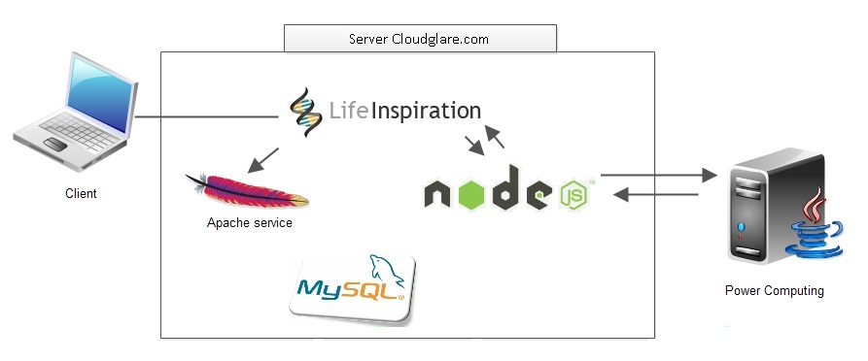

**Layout Optimum**

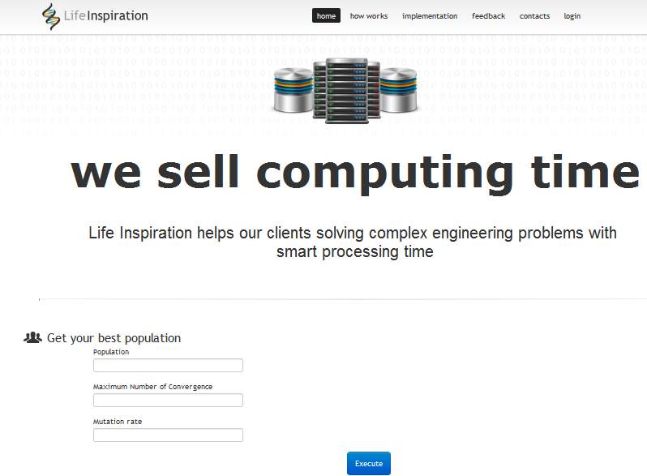

**Home.** Logotipo e descrição sumária da aplicação

**How works.** Descrição técnica da aplicação

**Implementation.** Permite a submissão do problema do utilizador na aplicação

**Feedback.** Disponibiliza as apreciações dos utilizadores à aplicação

**Contacts.** Disponibiliza os contactos da equipa desenvolvedora da aplicação

**V0.1 Submissão de uma população**



**Population**, regista-se o tamanho da população a testar, ex. 1000.

**Maximum number of convergence**, regista o número máximo de convergências, ex. 10.

**Mutation rate**, regista-se a taxa de mutação, ex. 0,01

Selecionando o botão **Execute** os dados são enviados ao Servidor do Power Computer, que os processa e remete os resultados obtidos. Os dados são exibidos sob a forma de gráfico.

**V0.2 Problema da Mochila (KnapSack)**

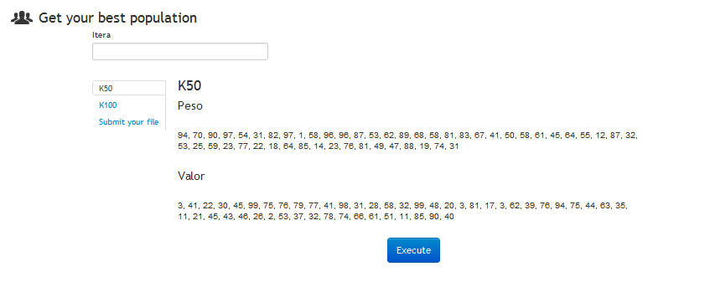

**Itera**, regista-se o número de iterações que se deseja realizar

**K50, K100**, selecciona-se os problemas definidos para resolução do problema da mochila

**Submit your file**, permite a submissão e execução de ficheiros do tipo [csv]